**Isi file ini**

* **“Lampiran PLUS” ketentuan lomba**
* **BAB IV Biaya dan Jadwal Kegiatan (FIX)**
* **Biodata (Kurang Intan & Pak Dedi) – Albert Fix**
* **Surat Pernyataan**

**Lampiran 5. Gambaran teknologi yang hendak dikembangkan**

**5.1 Gambaran kasar bagaimana sistem monitoring administrasi ini bekerja**

Sistem ini melibatkan beberapa subjek dalam operasinya yakni mahasiswa, tata usaha serta dekanat sebagai admin yang akan memonitoring secara real-time administrasi di Fakultas Komunikasi dan Informatika Universitas Muhammadiyah Surakarta (FKI UMS). Menggunakan *Raspberry Pi* sebagai *web* *client* yang akan ditempatkan di depan tata usaha.

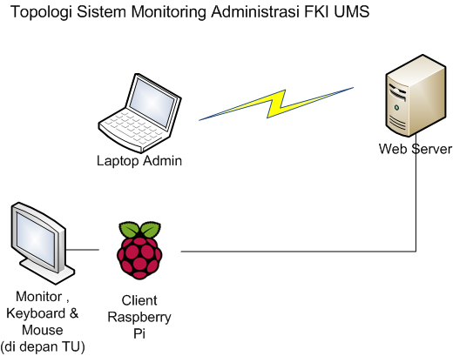

Gambar 5.1 Topologi Sistem

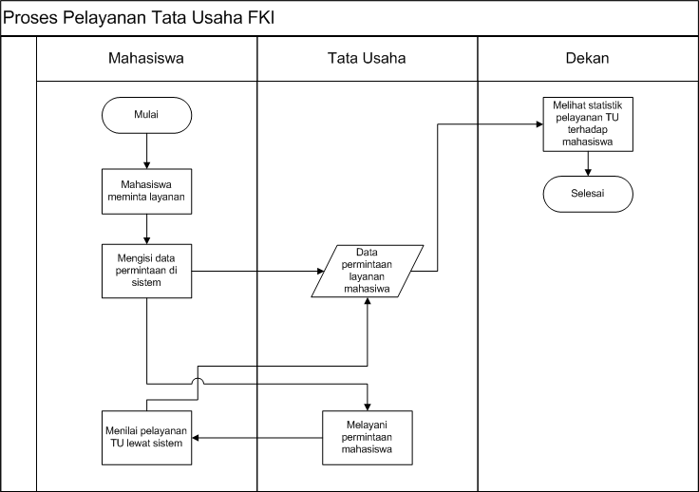

Gambar 5.2 Flowchart Sistem

**5.2 Fitur Sistem**

Sistem ini memiliki fungsi utama sebagai pusat pencatatan permintaan layanan tata usaha dari mahasiswa dan sumber data untuk memonitoring aktivitas pelayanan administrasi tata usaha FKI UMS. Selain fungsi utama tersebut, sistem ini memiliki fungsi tambahan karena letaknya yang berada di depan tata usaha yakni sebagai media informasi perkuliahan atau informasi lain yang berkaitan dengan FKI UMS. Fitur sistem ini secara keseluruhan adalah:

* Mencatat semua permintaan pelayanan administrasi di tata usaha FKI UMS
* Menampilkan informasi saat sistem dalam keadaan *stand by*
* Menerima masukan saran dari mahasiswa untuk kemajuan FKI UMS
* Manajemen fitur (Manajemen jenis layanan, manajemen papan informasi, manajemen saran yang diterima)
* Menampilkan statistik pelayanan berdasarkan waktu (tahun ataupun bulan) dalam bentuk grafik

**5.3 Tampilan Sistem**

Papan informasi akan terlihat pada awal sistem dan pada saat sistem dalam keadaan *stand by,* jika ada permintaan layanan maka hanya langsung menekan tombol “Minta Layanan”. Form “minta layanan” diisi NIM mahasiswa dan jenis pelayanan yang diminta, kemudian jika ingin memasukkan saran, mengisi NIM beserta nama (digunakan untuk verifikasi keaslian identitas pemberi saran.

Tampilan pada sisi admin saat mengakses fitur statistik dapat memilih tampilan data pada *range* tahun ,dalam 1 tahun atau dalam 1 bulan saja. Admin juga dapat melihat data lengkap mahasiswa yang meminta layanan, mulai dari waktu pelayanan, identitas mahasiswa dan kepuasan mahasiswa terhadap pelayanan administrasi. Selain itu admin juga dapat mengakses saran yang masuk dan memperbarui papan informasi tiap waktu.

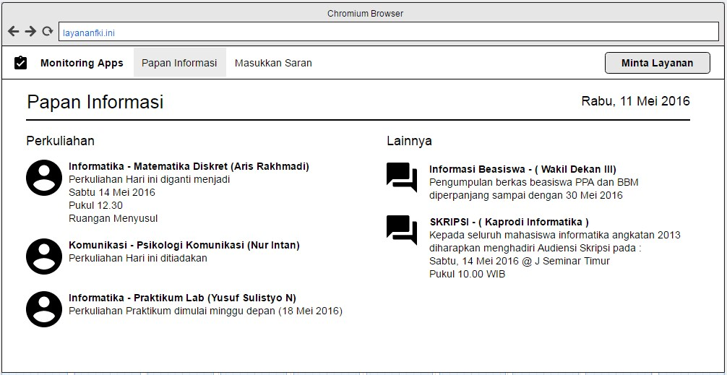

Gambar 5.3 Tampilan awal sistem

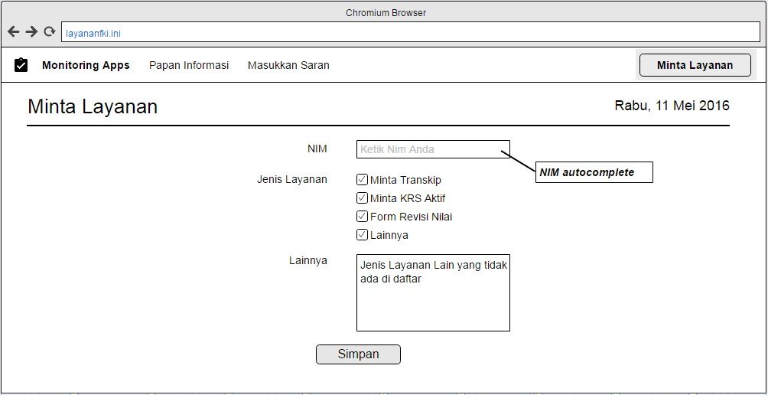Gambar 5.4 Tampilan form permintaan layanan

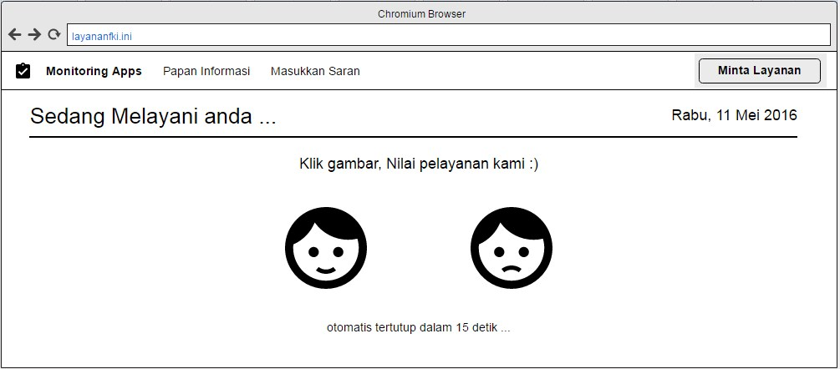

Gambar 5.4 Tampilan form pasca pelayanan

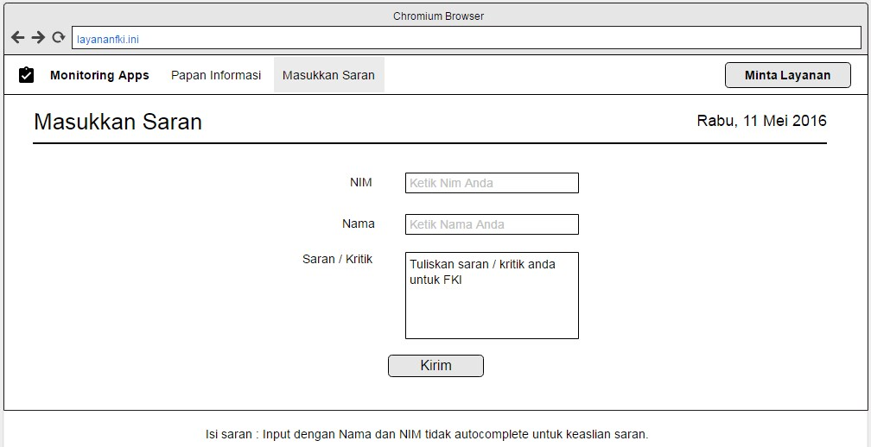

Gambar 5.5 Form masukan saran oleh mahasiswa

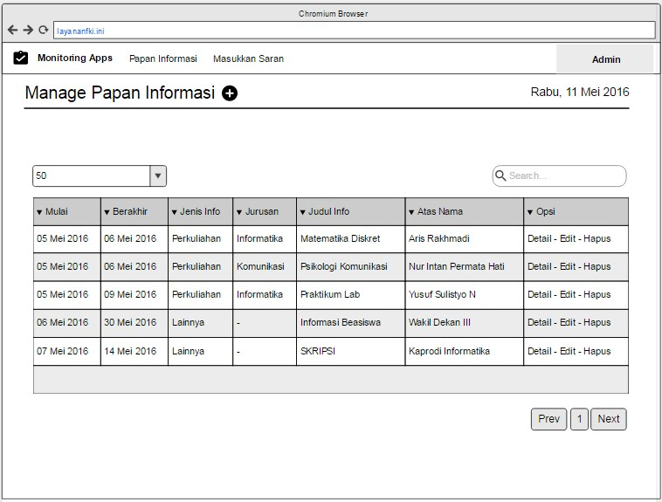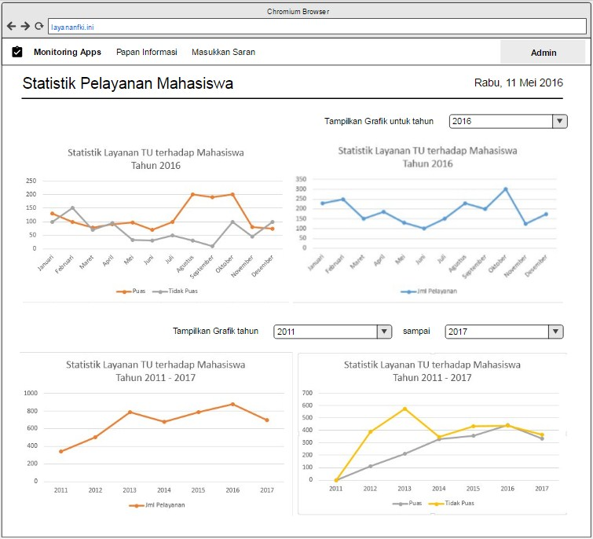Gambar 5.6 Tampilan statistik pelayanan selama satu atau beberapa tahun\

Gambar 5.7 Manajemen papan informasi

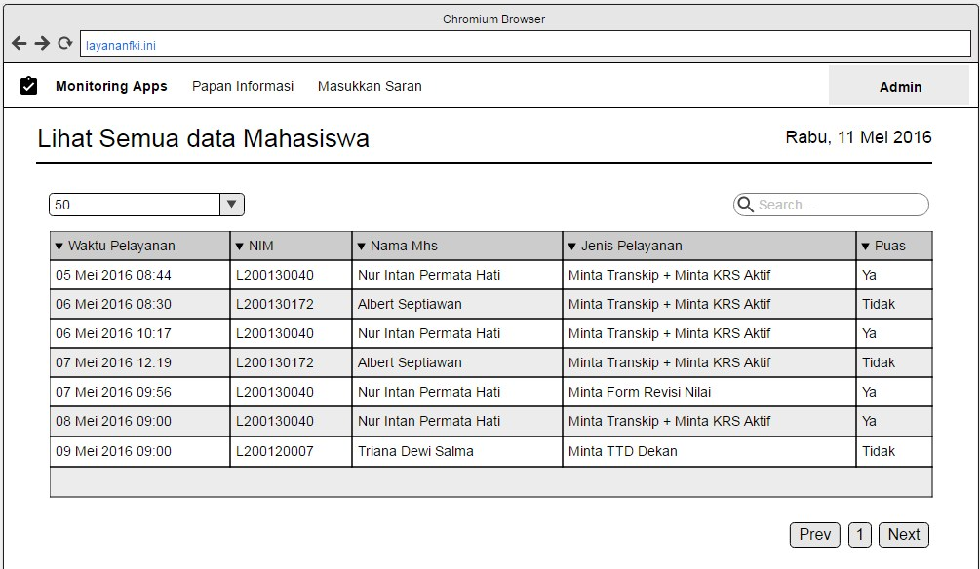Gambar 5.7 Tampilan semua data pelayanan tata usaha

**5.3 Spesifikasi Sistem**

Sistem ini berbasis *web* dengan *server* lokal yang diakses oleh *client* *Raspberry* *Pi* menggunakan kabel LAN ataupun *wireless*. Sistem ini dikembangkan dengan bahasa pemrograman *PHP* dan *Library* *JQuery*, penyimpanan data dengan *MySQL* *Database* serta plugin lain seperti *JQuery* *Datatable* dan *PHP Chart*.

**BAB 4**

**BIAYA DAN JADWAL KEGIATAN**

* 1. **Anggaran Biaya**

Adapun anggaran yang disediakan untuk pembuatan alat, seperti pada Tabel 4.1 :

Tabel 4.1. Anggaran Biaya

|  |  |  |
| --- | --- | --- |
| **No.** | **Jenis Pengeluaran** | **Biaya** |
| 1 | Peralatan Penunjang |  |
|  | a.      Raspberry Pi 2 tipe B | Rp 650.000 |
|  | b.      Raspberry Case | Rp 75.000 |
|  | c.      HDMI to VGA Converter | Rp 125.000 |
|  | d.      Kabel VGA | Rp 25.000 |
|  | e.      SD Card 16 GB | Rp 80.000 |
|  | f.      Kabel LAN dan RJ 45 Connector (10 m) | Rp 35.000 |
|  | g. VGA Monitor Acer LED 16 in. P166HQL | Rp 850.000 |
|  | h. Mouse & Keyboard | Rp 180.000 |
|  |  |  |
| 2 | Bahan Habis Pakai |  |
|  | 1. Cetak, fotocopy, dan jilid(2 rangkap) |  |
|  | **Jumlah** | **Rp 2.020.000** |

* 1. **Jadwal Kegiatan**

Adapun Jadwal Kegiatan yang diajukan untuk pembuatan sistem seperti yang tercantum pada Tabel 4.2 :

Tabel 4.2 Jadwal Kegiatan

|  |  |  |  |  |  |  |  |  |  |  |  |  |  |  |  |  |  |  |  |  |
| --- | --- | --- | --- | --- | --- | --- | --- | --- | --- | --- | --- | --- | --- | --- | --- | --- | --- | --- | --- | --- |
| Kegiatan | Bulan 5 | | | | Bulan 6 | | | | Bulan 7 | | | | Bulan 8 | | | | Bulan 9 | | | |
| 1 | 2 | 3 | 4 | 1 | 2 | 3 | 4 | 1 | 2 | 3 | 4 | 1 | 2 | 3 | 4 | 1 | 2 | 3 | 4 |
| 1. Analisis Sistem |  |  |  |  |  |  |  |  |  |  |  |  |  |  |  |  |  |  |  |  |
| 1. Perancangan Sistem |  |  |  |  |  |  |  |  |  |  |  |  |  |  |  |  |  |  |  |  |
| 1. Pengembangan Sistem |  |  |  |  |  |  |  |  |  |  |  |  |  |  |  |  |  |  |  |  |
| 1. Pengujian Sistem |  |  |  |  |  |  |  |  |  |  |  |  |  |  |  |  |  |  |  |  |
| 1. Implementasi Sistem |  |  |  |  |  |  |  |  |  |  |  |  |  |  |  |  |  |  |  |  |
| 1. Penyusunan Laporan |  |  |  |  |  |  |  |  |  |  |  |  |  |  |  |  |  |  |  |  |

**Lampiran 1**. **Biodata Ketua, Anggota dan Dosen Pembimbing**

Biodata Ketua

1. **Identitas Diri**

|  |  |  |
| --- | --- | --- |
| 1 | Nama Lengkap | Albert Septiawan |
| 2 | Jenis Kelamin | Laki-laki |
| 3 | Program Studi | Informatika |
| 4 | NIM | L200130172 |
| 5 | Tempat Tanggal Lahir | Bandarjaya, 24 September 1995 |
| 6 | Email | [albertseptiawan24@gmail.com](mailto:13102018@st3telkom.ac.id) |
| 7 | No Telp./HP | 089631446027 |

1. **Riwayat Pendidikan**

|  |  |  |  |
| --- | --- | --- | --- |
|  | SD | SMP | SMA |
| Nama Institusi | SD N 2 Yukumjaya | SMP N 1 Terbanggi Besar | SMK N 2 Terbanggi Besar |
| Jurusan | - | - | TKJ |
| Tahun Masuk-Lulus | 2001-2007 | 2007-2010 | 2010-2013 |

1. **Pemakalah Seminar Ilmiah ( *Oral Presentation* )**

|  |  |  |  |
| --- | --- | --- | --- |
| No | Nama Pertemuan Ilmiah/Seminar | Judul Artikel Ilmiah | Waktu dan Tempat |
| 1 | - | - | - |
| 2 | - | - | - |

1. **Penghargaan 10 Tahun Terakhir (dari pemerintah, asosiasi atau institusi lainnya)**

|  |  |  |  |
| --- | --- | --- | --- |
| **No.** | **Jenis Penghargaan** | **Institusi Pemberi Penghargaan** | **Tahun** |
| 1 | - | - | - |
| 2 | - | - | - |

Semua data yang saya isikan dan tercantum dalam biodata ini adalah benar dan dapat dipertanggungjawabkan secara hukum. Apabila di kemudian hari ternyata dijumpai ketidaksesuaian dengan kenyataan, saya sanggup menerima sanksi. Demikian biodata ini saya buat dengan sebenarnya untuk memenuhi salah satu persyaratan dalam pengajuan Hibah Proposal Program Kreativitas Mahasiswa bidang Karsa Cipta.

Surakarta, 11 Mei 2016

Pengusul,

Albert Septiawan

Biodata Anggota 1

1. **Identitas Diri**

|  |  |  |
| --- | --- | --- |
| 1 | Nama Lengkap | Nur Intan Permata Hati |
| 2 | Jenis Kelamin | Perempuan |
| 3 | Program Studi | Informatika |
| 4 | NIM | L200130040 |
| 5 | Tempat Tanggal Lahir |  |
| 6 | Email |  |
| 7 | No Telp./HP |  |

1. **Riwayat Pendidikan**

|  |  |  |  |
| --- | --- | --- | --- |
|  | SD | SMP | SMA |
| Nama Institusi |  |  | SMA N 2 Pemalang |
| Jurusan | - | - | IPA |
| Tahun Masuk-Lulus | 2001-2007 | 2007-2010 | 2010-2013 |

1. **Pemakalah Seminar Ilmiah ( *Oral Presentation* )**

|  |  |  |  |
| --- | --- | --- | --- |
| No | Nama Pertemuan Ilmiah/Seminar | Judul Artikel Ilmiah | Waktu dan Tempat |
| 1 | - | - | - |
| 2 | - | - | - |

1. **Penghargaan 10 Tahun Terakhir (dari pemerintah, asosiasi atau institusi lainnya)**

|  |  |  |  |
| --- | --- | --- | --- |
| **No.** | **Jenis Penghargaan** | **Institusi Pemberi Penghargaan** | **Tahun** |
| 1 | - | - | - |
| 2 |  |  |  |

Semua data yang saya isikan dan tercantum dalam biodata ini adalah benar dan dapat dipertanggungjawabkan secara hukum. Apabila di kemudian hari ternyata dijumpai ketidaksesuaian dengan kenyataan, saya sanggup menerima sanksi. Demikian biodata ini saya buat dengan sebenarnya untuk memenuhi salah satu persyaratan dalam pengajuan Hibah Proposal Program Kreativitas Mahasiswa bidang Karsa Cipta.

Surakarta, 11 Mei 2016

Pengusul,

Nur Intan Permata Hati

**DAFTAR RIWAYAT HIDUP**

**A. Indentitas Diri**

1. Nama : Dedi Gunawan, S.T., M.Sc.

2. Tempat/Tanggal Lahir : Bajubang / 31 Juli 1987

3. Alamat : Jalan Bulog Grha Kelapa Hijau no C1 Kalasan

Daerah Istimewa Yogyakarta

4. NIDN : 0631078701

5. Telepon : +628122797946

6. Jab Fungsional : Marketing ST3 Telkom Purwokerto

7. Email : sisil@st3telkom.ac.id

**B. Pendidikan**

|  |  |  |  |
| --- | --- | --- | --- |
|  | SD | SMP | SMA |
| Nama Institusi | Xaverius 2 Jambi | Xaverius 2 Jambi | Stella Duce 2 Yogyakarta |
| Jurusan | - | - | - |
| Tahun Masuk-Lulus | 1993-1999 | 1999-2002 | 2002-2005 |

**C. Pemakalah Seminar Ilmiah ( *Oral Presentation* )**

|  |  |  |  |
| --- | --- | --- | --- |
| No | Nama Pertemuan Ilmiah / Seminar | Judul Artikel Ilmiah | Waktu dan Tempat |
| 1. | Seminar Nasional Teknologi Informasi dan Komunikasi 2013 (SENTIKA 2013) | Rancang Bangun Sistem Informasi Pengelolaan Jabatan Fungsional Akademik Dosen Di Stt Telematika Telkom Purwokerto | Universitas Atma Jaya Yogyakarta, 9 Maret 2013 |
| 2. | Seminar Nasional Sains dan Teknologi Informasi (SeNasti 2014) | Analisa web analytics dengan menggunakan google analytics  Studi kasus: st3 telkom | Makassar, 12 Mei 2014 |

1. **Penghargaan 10 Tahun Terakhir (dari pemerintah, asosiasi atau institusi lainnya)**

|  |  |  |  |
| --- | --- | --- | --- |
| **No.** | **Jenis Penghargaan** | **Institusi Pemberi Penghargaan** | **Tahun** |
| 1 | - |  |  |
| 2 | - |  |  |

Semua data yang saya isikan dan tercantum dalam biodata ini adalah benar dan dapatdipertanggungjawabkan secara hukum. Apabila di kemudian hari ternyata dijumpaiketidak-sesuaian dengan kenyataan, saya sanggup menerima sanksi.

Demikian biodata ini saya buat dengan sebenarnya untuk memenuhi salah satu persyaratandalam pengajuan Hibah PKM ini.

17

Surakarta, 11 Mei 2016

**DEDI GUNAWAN, S.T., M.Sc.**

NIDN. 0602048602

**Lampiran 4. Surat Pernyataan Ketua Peneliti/Pelaksana**

**SURAT PERNYATAAN KETUA PENELITI/PELAKSANA**

Yang bertanda tangan di bawah ini:

Nama : Albert Septiawan

NIM : L200130172

Program Studi : S1 Informatika

Intitusi : Universitas Muhammadiyah Surakarta

Dengan ini menyatakan bahwa usulan proposal Program Kreativitas Mahasiswa Bidang Karsa Cipta saya dengan judul:

**“**Sistem Monitoring Administrasi Berbasis Web dan *Raspberry Pi* di Fakultas Komunikasi dan Informatika Universitas Muhammadiyah Surakarta**”**  yang diusulkan untuk tahun anggaran 2017 **bersifat original dan belum pernah dibiayai oleh lembaga atau sumber dana lain.**

Bilamana di kemudian hari ditemukan ketidaksesuaian dengan pernyataan ini, maka saya bersedia dituntut dan diproses sesuai dengan ketentuan yang berlaku dan mengembalikan seluruh biaya penelitian yang sudah diterima ke kas negara. Demikian pernyataan ini dibuat dengan sesungguhnya dan dengan sebenar-benarnya.

Surakarta ,11 Mei 2016

|  |  |
| --- | --- |
| Mengetahui,  Wakil Rektor Bidang Kemahasiswaan  **Prof. Dr. H. M. Wahyuddin, MS**  NIK. 391 | Yang menyatakan,  **Albert Septiawan**  NIM. L200130172 |